附件一：
发明/实用新型技术交底书
*申报专利类型为发明/实用新型，应填写此表及第二部分的检索报告（表格不够可另附页）
第一部分 技术方案说明
提案名称：一种广域分布式存储对象容量巡检方法
申报单位：联通数字科技有限公司 | 技术联系人：黄辉辉
- 是否就相关技术发表过文章或即将发表？ 发表过 □ 未发表过 ☑ 即将发表
填写说明：如发表过相关技术的文章，请附上发表的文章，并描述该文章与本技术交底书中内容的差异点。如即将发表，请填写该文章与本技术交底书中内容的差异点及预计发表日期。
- 详细介绍技术背景，根据检索报告描述已有的与本发明最相近的实现方案。
填写说明：这一部分应对申请日前的现有技术进行重点描述和评价，即记载申请人所知，且对理解、检索、审查该申请有参考作用的背景技术。对现有技术的简介应简要说明该现有技术的主要相关内容，例如主要的结构和原理，或者所采用的技术手段和方法步骤。
本技术是在软件定义存储产品中，对各地域对象存储对象池容量进行巡检的一种优化方案。
在现有的广域分布式存储产品中，会将数据存储在全国各地云池中。由于每个地域存储的数据比较大，会有对应元数据来统计每个地域池子所占大小，但是中间可能涉及数据复制，数据迁移，以及数据清理等操作导致元数据统计容量不准确，因此需要对各地域池子进行扫描，及时告警，解决可能隐藏的问题。然而，传统巡检方式可能是建立索引扫描，但是如果数据量过大可能导致对索引库压力太大，影响到原本正常的业务运行，进而影响用户体验。本方案在容量巡检的基础上，提出一种兼顾容量巡检且影响原有业务很小的优化方法。
- 现有技术的缺点是什么？针对这些缺点，说明本发明的目的。
填写说明：这一部分应写明本方案解决现有技术中存在的哪些问题。通常针对最接近的现有技术存在的问题结合本发明或实用新型取得的效果提出所要解决的任务。
具体要求如下：
- 应采用正面语句直接、清楚、客观地写明目的，明确说明要解决的问题。
- 现有技术的缺点应与本发明的目的对应。
（3） 应具体体现出要解决的技术问题，避免采用“节省能源”、“提高质量”等笼统的说法，不包含技术方案的具体内容。
（4） 不得采用广告性宣传用语。
现有技术的缺点如下：
- 容量巡检准确性不够：传统方法只是利用监控系统，或者脚本来对空间进行查询，监控系统检测的是ceph的整体占比，而脚本查询也只是针对磁盘空间查询，是所有的占比，而需要针对单个桶或用户，明显粒度不太够。
- 容量巡检对当前业务影响较大：传统方法会添加索引来提升准确性和及时性，但是对整体业务影响比较大，如果扫描某个时间段的对象索引，可能还涉及更改以及删除，准确性无法保证。
本发明的目的就是解决以上2个问题：
- 提升容量巡检的准确性，能够更细粒度的检测单个用户或者单个桶的容量准确度。
- 利用增量扫描和全量扫描来提升准确性，同时减少巡检对性能的影响。
- 本发明技术方案的详细阐述，应该给出实施例并结合附图进行说明。
填写说明：这一部分是核心部分，这部分的描述应使所属技术领域的技术人员能够理解，并能达到发明或实用新型的目的。如果是产品发明，应该表明产品的构成及各部分之间的关系，各部分都起什么作用；其中属于您发明的部分是什么；如果是方法发明，应该表明该方法由几个步骤构成，每个步骤要求什么条件，各步骤之间是什么关系，各起什么作用等。应达到使所属领域的技术人员不必花费创造性劳动就能够实施。
要求：
（1）必须提供至少一个完整的可以实现发明目的的技术方案，不能单纯提供实现原理或功能介绍；必要时可列举多个实施例。
（2）对于软件、业务模式和方法，应提供相关的流程图、系统结构图和相关的系统装置。
（3）附图以方框图、黑白方式提供，不必提供彩色图例。
（4）提交的每个附图必须有对应的文字描述，文字描述应达到不看附图即可实现该技术方案的效果。
本发明提出了一种容量巡检方法，在容量巡检过程中，会对所有对象索引进行一次全量扫描，以当前时间点作为checkpoint，扫描与容量关联的日志，如s3日志以及生命周期日志，主要关注涉及对象容量变化的操作日志，如新增，删除以及迁移、回收等，进而可以更细粒度来实现对单个用户和桶的巡检。方案如下：
本方案中，巡检架构分为2个模块，增量巡检和全量巡检。
全量巡检是针对所有对象的扫描，由于广域本身架构，如果该桶存储在a地域，则对象索引都会存储在该地域，因此全量巡检会在每个地域都执行，如果该地域有多台机器，则会进行选主，由主节点进行全量扫描，同时为了避免其他地域在执行全量扫描时候会重复扫描增量扫描的checkpoint，因此会同步该checkpoint到各个地域节点，再将checkpoint广播到各个地域，具体全量巡检流程图如下。
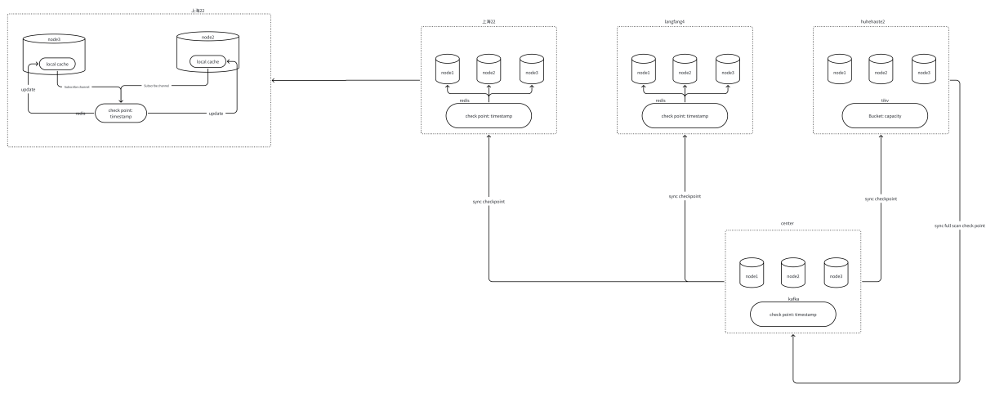
增量巡检主要是对全量巡检的补充，每个地域的每台机器都会运行；广域分布式存储由ba_yig、ba_stat、ba_lc、ba_gc四部分组成，其中涉及容量更改的日志主要是ba_yig和ba_lc两部分日志，增量巡检会针对扫描这两个日志，聚集每次容量的变化，并定期同步扫描的checkpoint，同一地域会有多台机器部署，由于负载均衡，每台机器可能都会收到请求，因此每台机器都需要执行增量扫描，具体增量巡检流程可参考下面流程图。
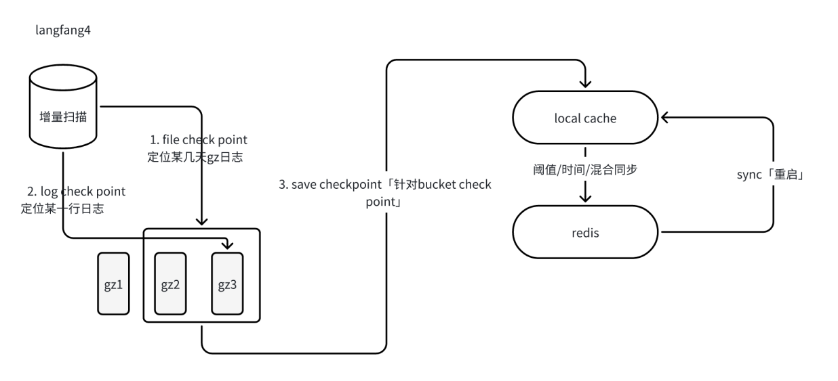
全量巡检是一周执行一次，而增量巡检则是每天执行一次，具体执行流程如下：
第一阶段：各个地域主节点选举与全量巡检协同流程
步骤1：地域内主节点选举与初始化
- 地域内所有存储节点（包括主节点与从节点）周期性通过心跳包（含节点负载、磁盘可用空间等信息）向集群广播状态；
- 当主节点失效（连续3个心跳周期无响应）或集群初始化时，触发选举：候选节点通过原子操作（CAS）竞争主节点锁（存储于分布式键值存储etcd中），成功者成为新主节点并同步更新集群元数据；
- 主节点初始化时，加载本地存储的全局元数据（包含地域Bucket索引映射表、所有文件的Checkpoint），并与地域中心缓存（Region Cache）完成初始同步，确保主节点状态与全局一致。

步骤2：跨地域全量Checkpoint同步与冲突解决​
- Checkpoint拉取与校验：主节点通过消息队列向其他地域主节点广播Checkpoint同步请求（携带当前地域ID、当前时间戳T1及本地最新Checkpoint、更新的Bucket）；由于本地域仅仅会扫描本地域关联的Bucket，其他地域直接更新接受到的Checkpoint即可，而无需比较；
- Checkpoint聚集统一发送：主节点执行全量扫描后，为避免扫描一个Bucket广播一次，会将同一地域的Bucket统一打包广播到各个地域节点的缓存中心中；
- 版本冲突解决：主节点基于“版本号优先+时间戳兜底”策略校验跨地域Checkpoint：若V_remote > V_local，则采用远程Checkpoint；若版本号相同但T_remote > T_local，则以时间戳更大的版本为准；
- 本地缓存预热：主节点将最终确认的全量Checkpoint解析为键值对（Bucket->scanTime），写入该地域中心缓存中，最后由该地域各节点同步至本地缓存中。

步骤3：主节点全量扫描任务调度与执行​
- 扫描范围限定：根据本地存储的地域Bucket索引映射表（如廊坊地域对应Bucket_A、Bucket_B），筛选当前地域所属的Bucket集合S，生成本次扫描的白名单；
- 增量差异检测：对比本地内存缓存（Local Cache）与最新全量Checkpoint（V_max）的容量值，若差异超过阈值（如±5%或绝对差值>1GB），则触发全量扫描；否则跳过本次扫描并记录“无变化”日志；
- 全量扫描执行：遍历集合S中每个Bucket的元数据，统计各Bucket的当前总容量（对象大小之和），生成本次扫描的bucket容量集合记录S(Capacity)
- 扫描结果校验：将S(Capacity)与本地磁盘持久化存储的桶容量记录H(Capacity)比对，若连续3次扫描差异均异常（如持续增长但无新增对象），则标记该Bucket为“异常桶”并触发告警。

第二阶段：每个地域节点增量扫描执行流程
步骤1：日志处理器初始化与Checkpoint加载​​
地域节点启动时，会初始化两类专用日志处理器，并加载最新日志扫描位置：
- ba_yig处理器：针对s3操作格式存储日志（记录对象上传、删除、迁移等操作），初始化时从地域中心缓存（Region Cache）拉取最新Log Checkpoint（含文件偏移量Offset、最后扫描时间戳T_last）；
- ba_lc处理器：针对LC格式生命周期管理日志（记录对象过期、自动删除、信控删除等操作），同理拉取Log Checkpoint（含文件偏移量Offset_lc、最后扫描时间戳T_lc_last）；
- 处理器将加载的Checkpoint写入本地内存缓存，作为增量扫描的起始基准。

步骤2：增量扫描触发条件与文件列表生成​
增量扫描通过时间窗口驱动机制触发，确保覆盖所有未处理的容量变化事件：
- 时间窗口触发：当前时间T_now与上一次增量扫描结束时间T_last的间隔超过预设阈值（如24小时），触发定期增量扫描；
- 文件列表筛选：根据时间窗口筛选待扫描日志文件：对于ba_yig处理器，筛选文件名格式为“ba_yig_log_YYYYMMDD_HHMMSS.log.gz”且时间戳在[T_yig_last, T_now]范围内的文件；对于ba_lc处理器，同理筛选“ba_lc_log_YYYYMMDD_HHMMSS.log.gz”文件；排除已标记为“已扫描”的文件（通过文件file log checkpoint来记录上一次扫描文件位置）。

步骤3：日志增量解析与容量变化统计​
对筛选出的日志文件，执行逐行解析与容量变化统计，确保精准捕获对象操作事件
- 日志偏移量定位：从本地缓存中获取当前日志文件的扫描位置（Offset），定位至该偏移量后开始顺序扫描，每扫描一次将扫描的位置保存至本地缓存中；
- 操作类型识别：基于正则表达式匹配日志行内容：对于PUT操作（如operation:PutObject, bucket: a,delta_info:{"langfang4":{"Usage":87026,"FileNum":1}}），提取对象大小Size并标记为“+Size”；对于DELETE操作（如operation:DeleteObject, delta_info:{"langfang4":{"Usage":87026,"FileNum":1}}），提取对象大小Size并标记为“-Size”；对于不同地域的对象迁移操作，可能涉及不同地域容量变化如(operation:Transfer, delta_info:{"langfang4":{"Usage":-87026,"FileNum":-1},"langfang4":{"Usage":87026,"FileNum":1}}),则提取不同地域对象大小，对于LC操作（如lifecycle :bucket: a,delta_info:{"langfang4":{"Usage":-87026,"FileNum":-1}}），同理提取并标记为“-Size”；
- 容量统计累加：将每次容量变化记录到metrics中，利用prometheus展示每次不同时间的容量变化；同时记录异常日志（如解析失败的行、未知操作类型），后续触发重试或人工干预。
- 本发明/实用新型的关键点和保护点是什么？
填写说明：这一部分应对本发明带来有益效果的关键技术点描述，不得将已经被现有技术公开的技术点列入。
本发明方案的容量巡检方法，在存储系统的容量巡检这个环节中，通过全量扫描和增量扫描，在保证云池可用的同时，细化巡检的颗粒度，针对用户级、桶级进行巡检，在不影响整体业务运行的情况下，能够更快的定位出是哪个用户操作了那个桶出现了容量不一致的情况。
- 针对第三部分的技术方案，是否有其他替代方案同样能完成本发明/实用新型目的？
有□ 无☑
填写说明：如果有，请尽量描述详细，这将有助于扩大本发明/实用新型的保护范围，防止他人绕过本发明/实用新型而实现同样的目的；“替代方案”可以是部分结构、器件、方法步骤的替代，也可以是完整技术方案的替代。
- 请说明本发明/实用新型技术方案的落地可能性？
填写说明：请分析技术方案的落地可能性并附相关说明。
如：已确定或计划应用于XX版本的XX产品中；或者已确定或计划纳入XX标准中。
计划应用于V2.4.0版本的广域分布式存储产品中；
注意：交底书应当对发明创造作出清楚、完整说明，术语应采用行业标准用语，公开技术必须彻底、详尽。由于专利申请文件在申请后不能对其内容进行修改，即不能改变、增加或删除，因此交底书必须充分完整。现有技术不足或存在问题、发明目的、采取的技术手段、及新技术手段带来的优点效果应统一。尤需注意，发明创新点应是在申请专利时全世界范围内都没有公开的，如已有销售等公开行为请告知。

*所有发明/实用新型专利必须进行初步检索（表格不够可另附页）
第二部分 检索报告
提案名称 |  | 一种广域分布式存储对象容量巡检方法
中国联通专利数据库检索结果 | 登录方式：集团云门户-应用中心-科技创新平台-专利服务-专利数据查询
 | 检索关键词 |  | 分布式：  存储：  容量巡检：
 |  |  | 填写说明：（1）根据发明主题选择最能体现该发明技术特征及创新点的词语，避免使用一般描述性词语；（2）关键词不得少于三个，第一个应选择独立关键词，其他两个应选择组合关键词；（3）不要选择英文缩写。
 | 检索结果明细 |  | - CN110389876A存储容量校验方法、装置及计算机设备  - CN111752979B 一种存储池的容量校验方法、系统及装置  - CN117687572A 一种分布式存储系统的容量检测方法、装置、设备及介质
 | 最相关的专利文献分析 |  | CN110389876A基础资源容量监管方法、装置、设备及存储介质  与本方案要解决的问题以及处理方法有一定相似性，本方案不仅解决了不同地域云池的容量巡检，还包含更细粒度的巡检，如用户以及桶粒度的容量巡检策略，在容量出错后，能更为迅速的定位出错位置，解决对应问题。
填写说明：
1、包括名称、专利号或申请号、已公布的技术实现方案、与该发明的异同等
2、最相关的专利文献是指：（1）该专利文献的缺点或不足正是本发明专利所要解决的技术问题；（2）该专利文献与本发明专利要解决的技术问题相同或类似，但采取了不同的技术手段；（3）该专利文献与本发明专利采用了相同或类似的技术手段。
公共搜索引擎检索结果 | 搜索引擎 |  | 百度（ √ ） google（ √ ） 其他（ ）
 | 检索关键词 |  | 分布式：  存储：  容量巡检：
 | 检索结果明细 |  | https://blog.csdn.net/u011436273/article/details/127714154 CubeFS存储技术揭秘(3)— 均衡、巡检与故障自愈  https://patents.google.com/patent/CN111782141A/zh 一种数据巡检方法及装置  https://www.doc88.com/p-60029796383204.html 一种分布式对象存储在巡检系统中的研究应用  https://tech.meituan.com/2020/06/04/mysql-detection-system.html 美团MySQL数据库巡检系统的设计与应用
 |  |  | 填写说明：包括名称、主要内容
 | 与最接近现有技术的对比分析 |  | https://blog.csdn.net/u011436273/article/details/127714154 CubeFS存储技术揭秘(3)— 均衡、巡检与故障自愈  该技术主要是扫描元数据，读取相关数据进而判断出错的数据，我们则是全量扫描加增量扫描相结合，全量扫描负责扫描元数据，时间可配置，基本1周或者一个月才运行一次，增量扫描则是每天运行，针对日志进行扫描，对原本业务运转影响很小，且支持对象存储桶级别的巡检。
 |  |  | 填写说明：包括网址、篇名、已公布的技术方案、与该发明专利的异同等。最接近现有技术、期刊涉及主要内容可参考最相关的专利文献
期刊、学术论文等资料检索 | 文章题目、主要内容及对比分析 |  | 一种分布式对象存储在巡检系统中的研究应用  该文件仅仅是讲述了在巡检系统中如何利用MinIO存储巡检产生的数据，而本技术则是倾向于对对象存储不同桶、用户、地域进行容量巡检，继而快速发现风险。
 |  |  | 填写说明：包括出处、页码、已公布的技术方案、与该发明专利的异同等

